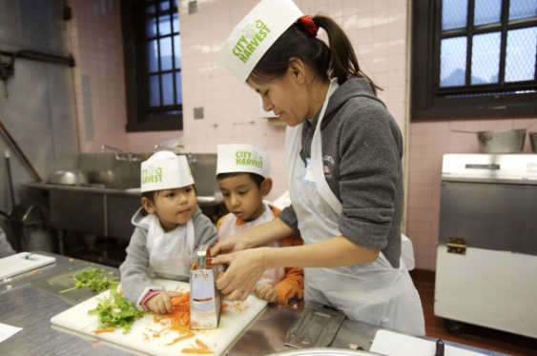

Join us for hands-on cooking and nutrition education for adults with children ages 3 – 12 years old.

This 8-week course is free and led by a trained chef and nutrition educator.

In each 2-hour session, you and the other families in the class:

**Class Details**

**Class Dates:**  10/3, 10/10, 10/17, 10/24, 11/7, 11/14, 11/21, 12/5

**Class Day of the Week/ Time of Day:** Fridays/ 6-8 PM

**Location:**  PS 278/18, 421 W 219th Street

**To Sign Up (PS18):** Contact Alina Reyes at

**To Sign Up (PS278):** Contact Cassandre Collazo at

Classes are 2-hours long and meet once a week for 8 weeks. If you sign-up for the course you must attend **all** classes!

At the end of the course you will graduate and receive a certificate and gift!

* Enjoy cooking and eating together.
* Try new fruits and vegetables as a family in a friendly setting.
* Explore ways to get the best buy at the grocery store.
* Practice ways to cook tasty food quickly and easily.
* Discuss how to make healthy food choices on a budget.



**Detalle de las Clases**

**Fechas de clases:**  10/3, 10/10, 10/17, 10/24, 11/7, 11/14, 11/21, 12/5

**Días de clase / Horarios de clase:**  Viernes/ 6-8 PM

**Ubicación:**  PS 278/18, 421 W 219th Street

**Para registrarse en el programa:**

(PS18) contactar a Alina Reyes al

(PS278) contactar a Cassandre Collazo al

Las clases duran 2 horas y se reúnen una vez por semana durante 8 semanas.

Si se registra para el curso, ¡deberá asistir a todas las clases!

A finalizar el curso, recibirá un certificado de graduación y un ¡premio!

* Disfrutarán de cocinar y comer juntos.
* Probarán nuevas frutas y vegetales en familia de una manera agradable.
* Explorarán otras maneras de obtener los mejor por su compra en los supermercados.
* Practicarán otras maneras de cocinar comida sabrosa fácil y rápidamente.
* Debatirán sobre como tomar opciones saludables sobre alimentos con su presupuesto.

Acompáñenos en prácticas en cocina y en educación nutricional para adultos con niños de 3 a 12 años.

Este curso de 8 semanas es gratuito, dirigido por un chef calificado, y un educador nutricional. En cada sesión de 2 horas usted y su familia: